**MANUEL D’UTILISATION D’AUDIX**

Ce manuel d’utilisation est là pour guider l’utilisateur lors de l’installation de la distribution AUDIX. Ce guide sera illustré par plusieurs images afin d’orienter l’utilisateur dans sa prise de décision. On rappellera que ce guide s’adresse à des néophytes (en informatique ou de Debian) et donc qu’il est fait pour être le plus simple et compréhensible possible.

On partira du postulat (sauf indication contraire) qu’à la fin de chaque capture d’écran il faudra appuyer sur “Continuer” pour passer à l’étape suivante.

Il vous faudra vous munir du fichier .iso servant à l’installation de la distribution, ainsi que d’une clef USB. Ensuite, il sera nécessaire de créer une clef bootable à l’aide de l’image iso (se renseigner sur la méthodologie qui varie selon votre OS). Pour booter dessus rien de plus simple, il vous faut vous rendre sur le menu de boot et sélectionner la clef bootable. Chaque modèle ayant son propre moyen d’y accéder, il est recommandé d’aller sur internet pour voir de quelle manière vous pouvez y accéder.

**1. Installation Audit Linux basé sur Bookworm**

Plusieurs options sont présentes, on se concentrera sur “Start installer” puisque le but est d’installer la distribution sur des ordinateurs de façon définitive, placer la barre grâce aux flèches directionnelles sur “Start installer” et appuyez sur “Entrée”.  
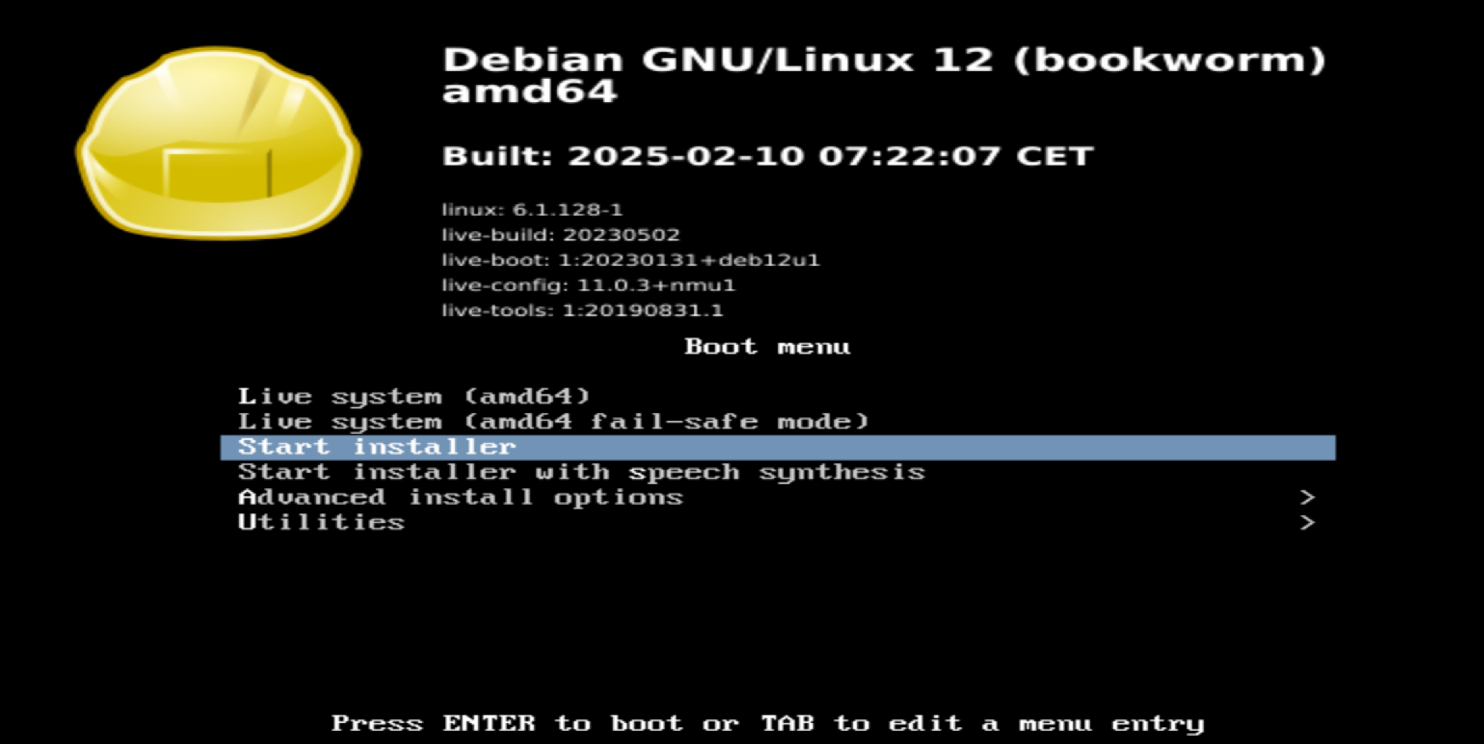

**2. Sélection de la langue système**

On choisit la langue dans laquelle l’installation va se poursuivre.

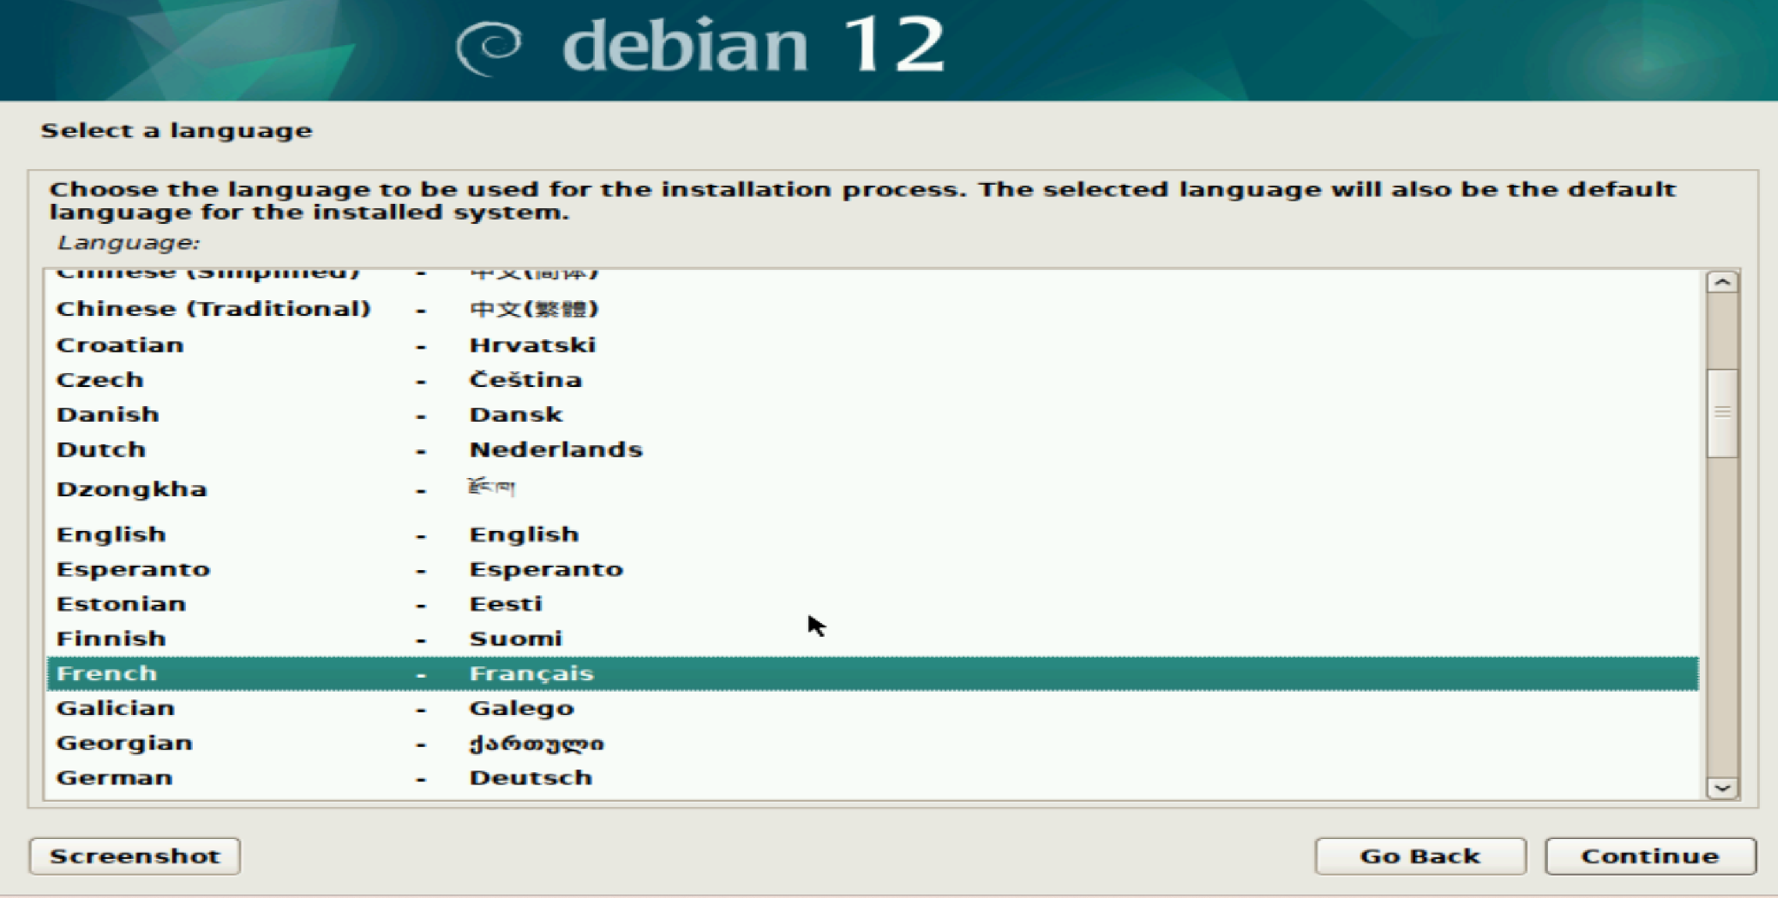

**3 Sélection de la zone géographique**

Le choix de la zone géographique permet le calibrage de l’horloge système.

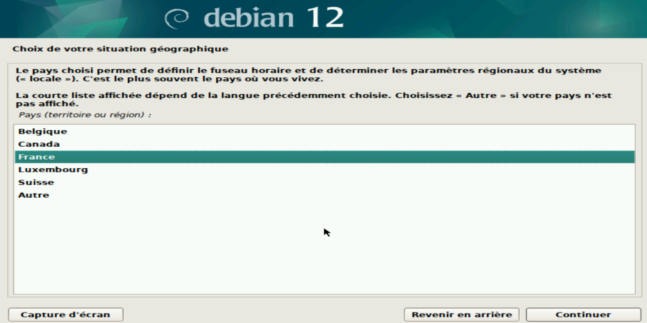

**4 Sélection du type de clavier**

Cette option permet de choisir la langue du clavier.

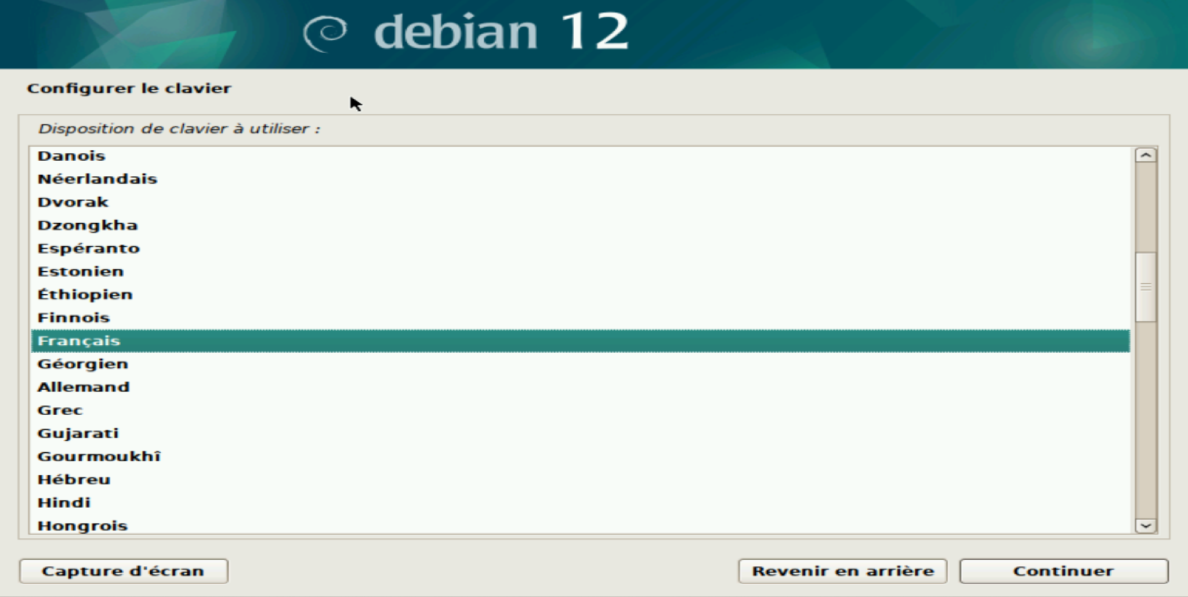

**5 Mise en place d’un hostname**

Permet d’identifier la machine sur votre réseau local, par défaut ne modifiez rien.

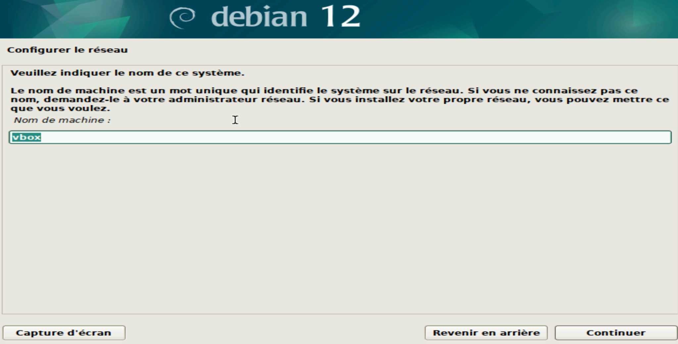

**6 Mise en place du nom de domaine**

Si vous avez un nom de domaine sur votre réseau local, c’est le moment de le renseigner pour votre machine.

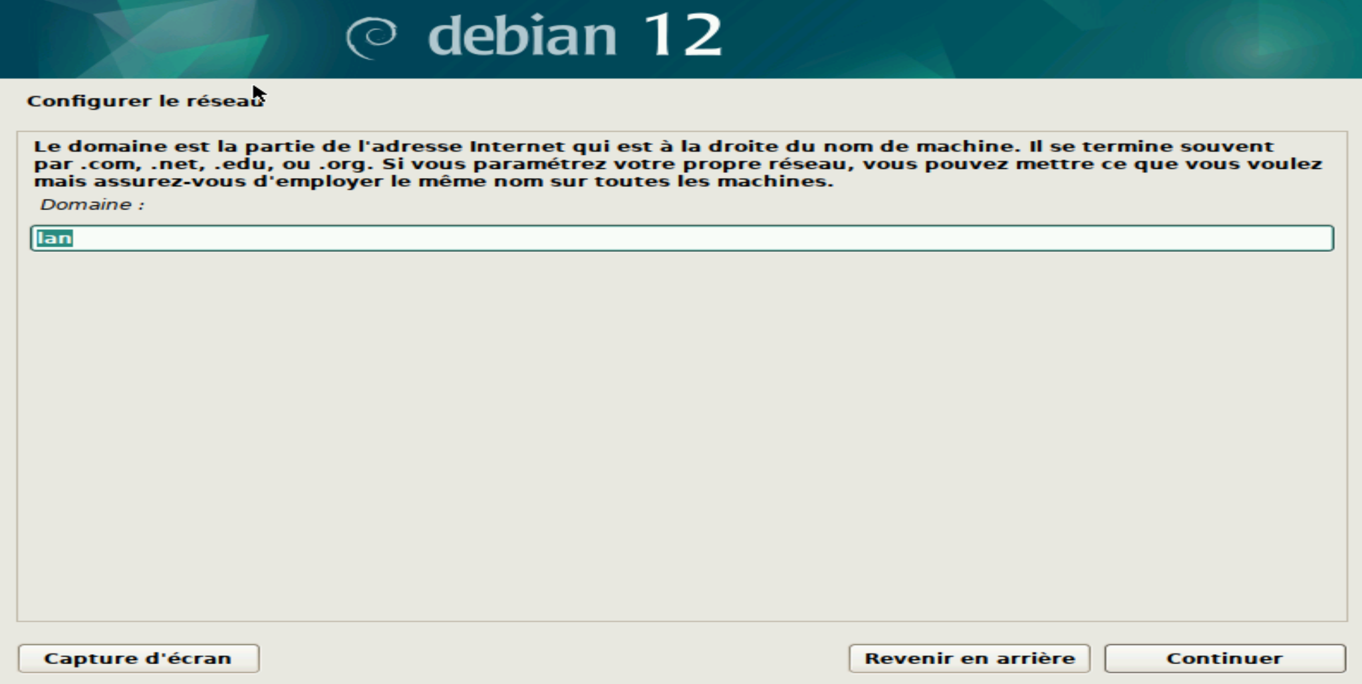

**7 Mise en place d’un mot de passe administrateur**

Le choix revient à l’utilisateur de le remplir comme il le souhaite.

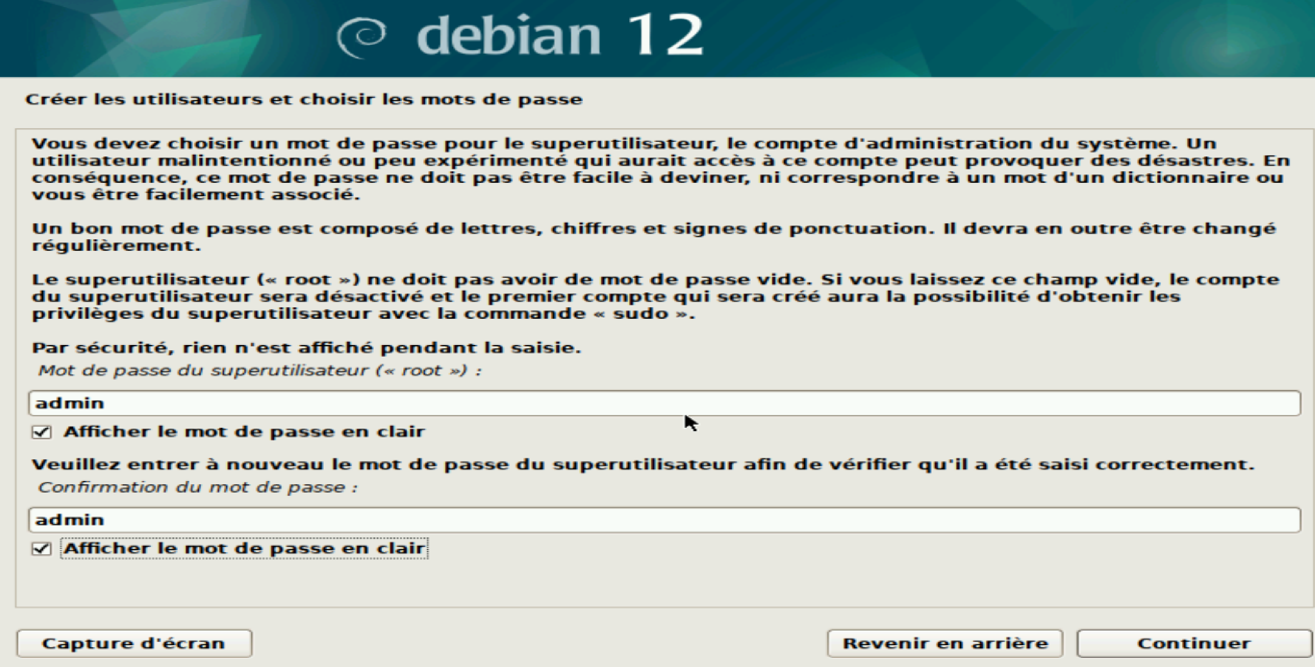

**8 Création d’un utilisateur local**

Choix du nom de l’utilisateur, encore une fois libre à l’utilisateur de l’appeler comme bon lui semble.

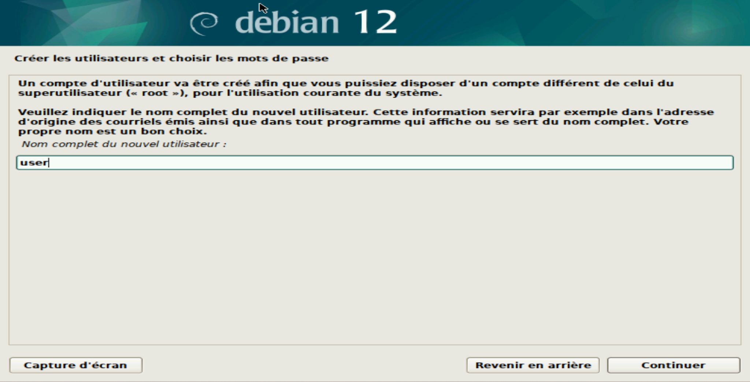

**9 Création d’un identifiant pour l’utilisateur**

Encore une fois, le choix revient à l’utilisateur mais il serait judicieux de prendre un identifiant proche ou identique au nom de l’utilisateur.

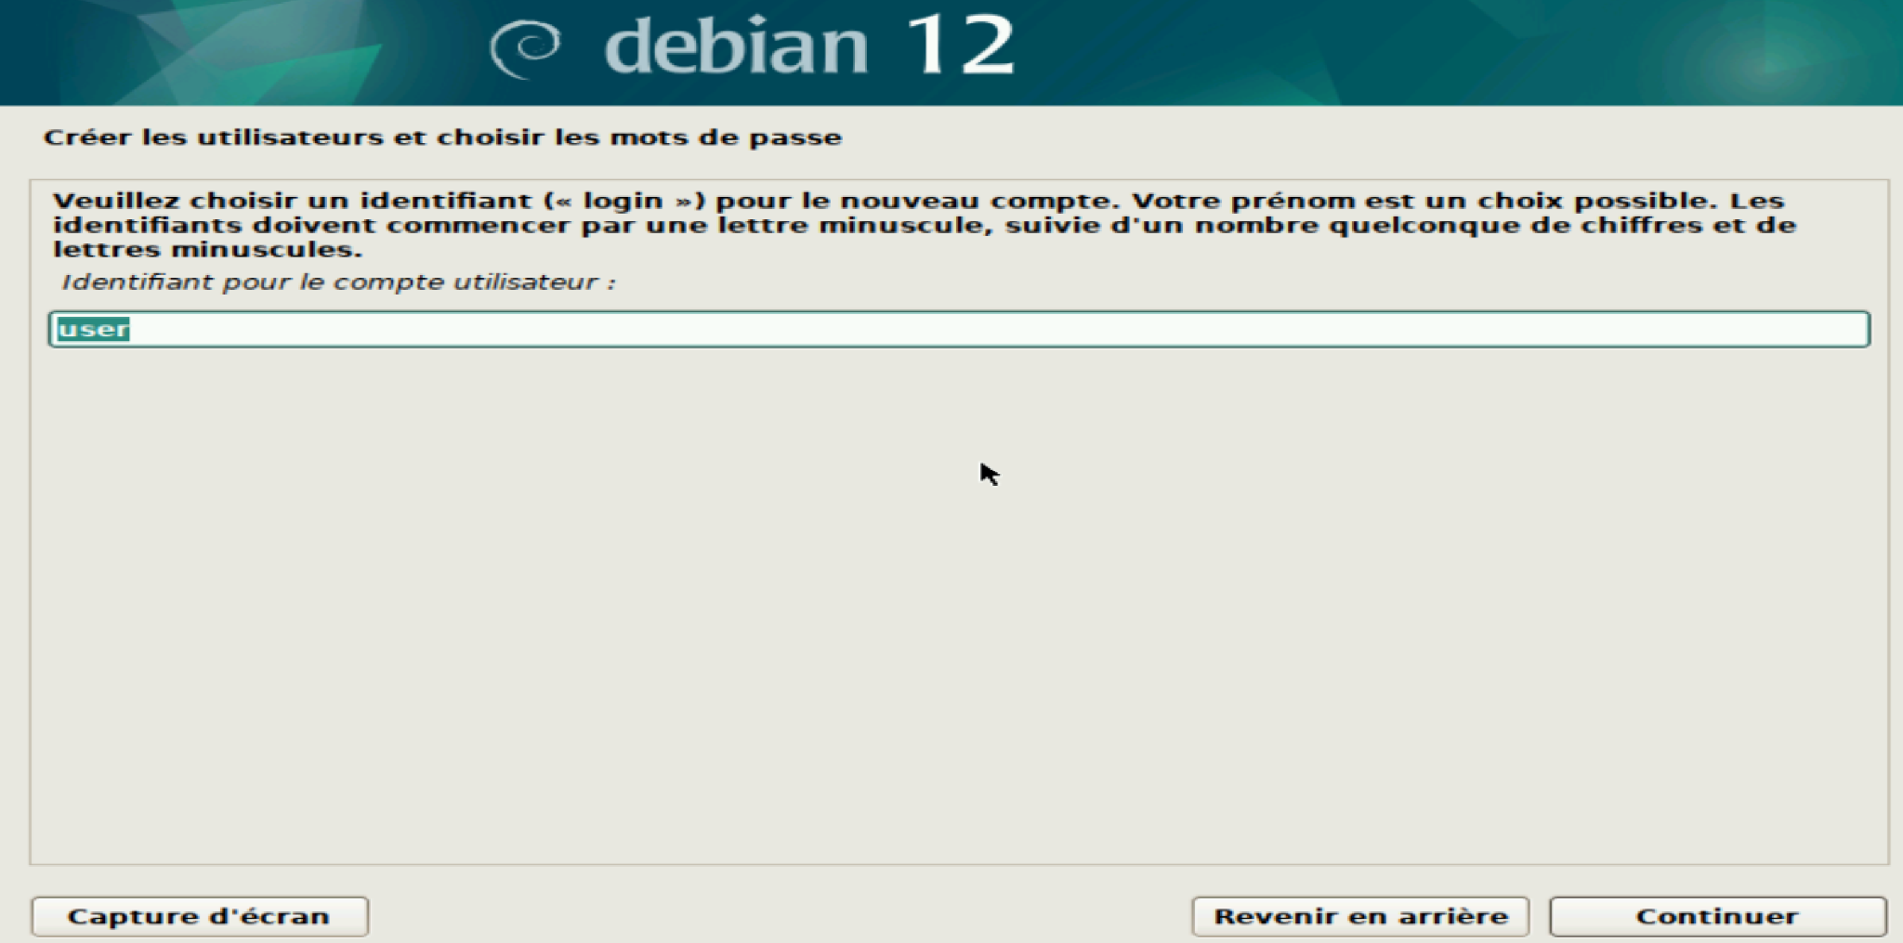

**10 Mise en place d’un mot de passe pour l’utilisateur**

Après la création du login, on crée un mot de passe pour ce compte, libre à l’utilisateur de mettre ce qu’il souhaite.

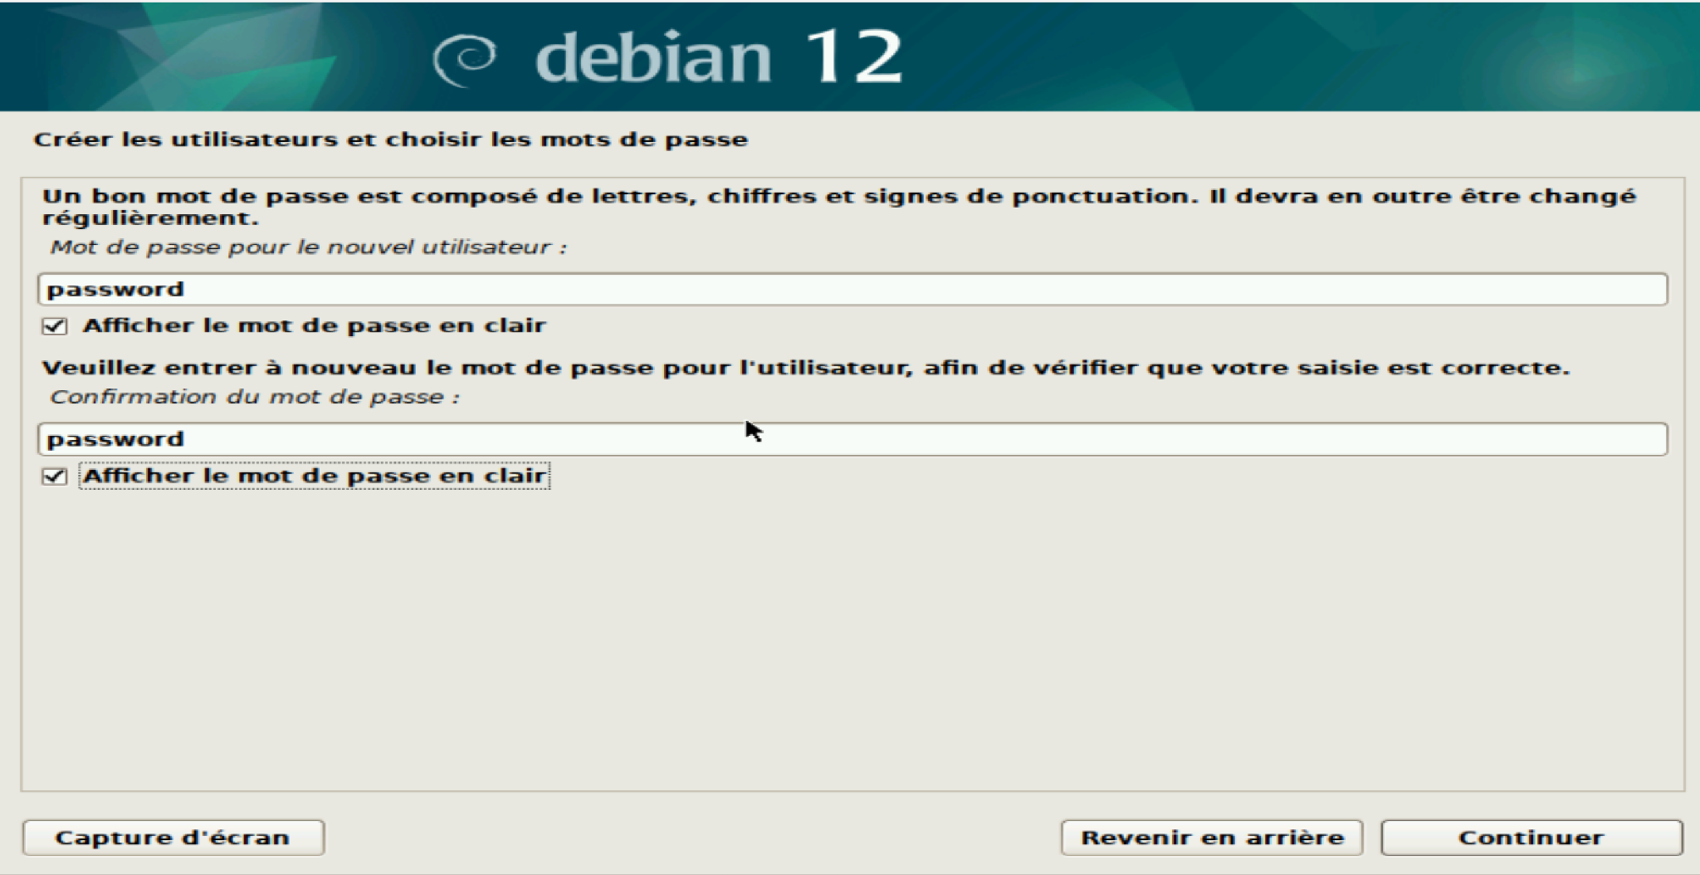

**11 Déterminer la méthode de partition**

Ici le choix se porte sur la simplicité. Les autres options s'adressent à des personnes plus aguerries que le public de cette distribution.

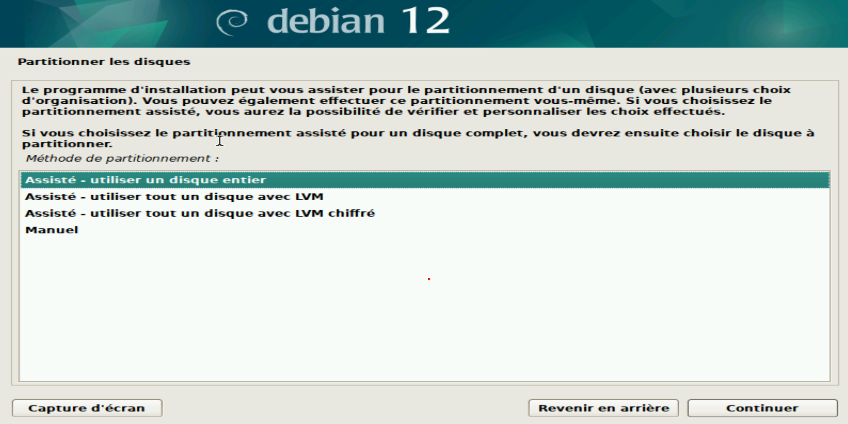

**12 Sélection du disque où la distribution va s’installer**

Recommandation de prendre le plus gros espace.

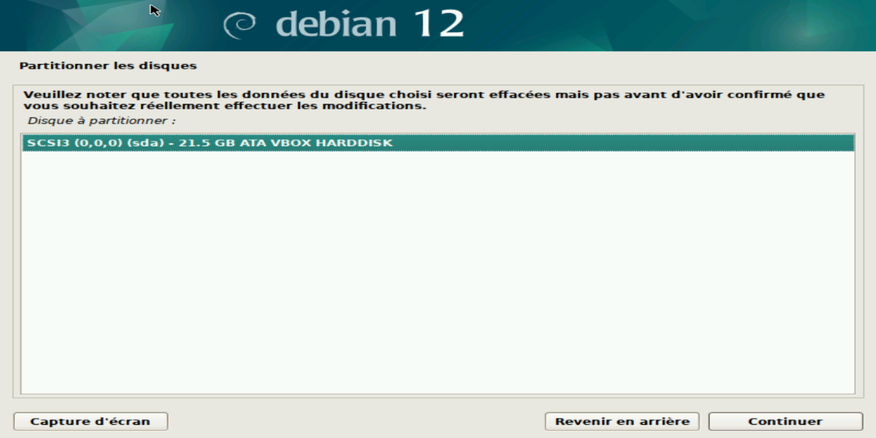

**13 Plan de partition**

Plusieurs options sont possibles, vu que le public visé sont des personnes peu compétentes sur Debian, l’option 1 est la plus intéressante, mais pour des personnes ayant l’habitude de manier Debian, l’option 3 est la plus adaptée.

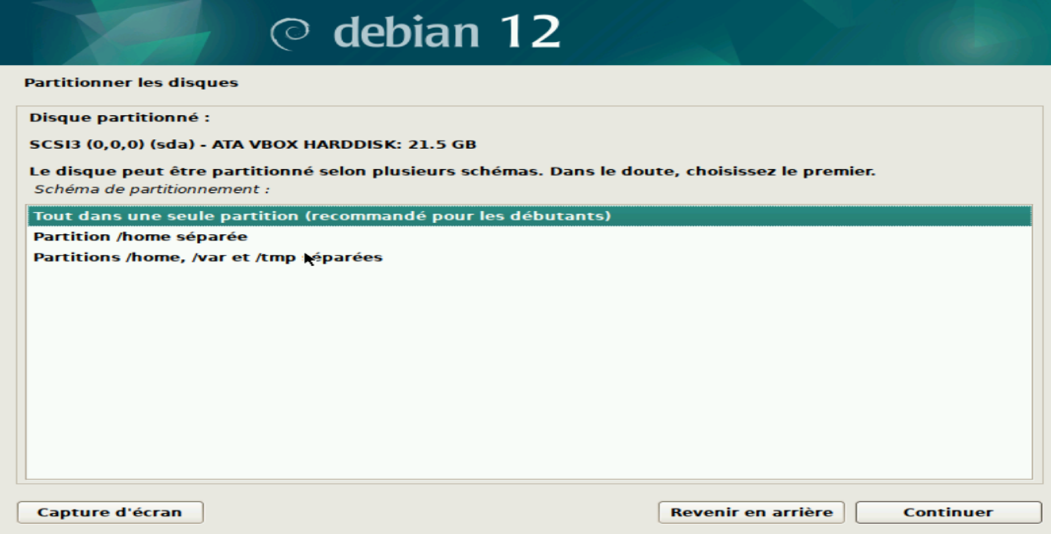

**14 Ecriture des changements**

Il faut confirmer l’écriture sur le disque et sa configuration afin que les partitions soient modifiées.

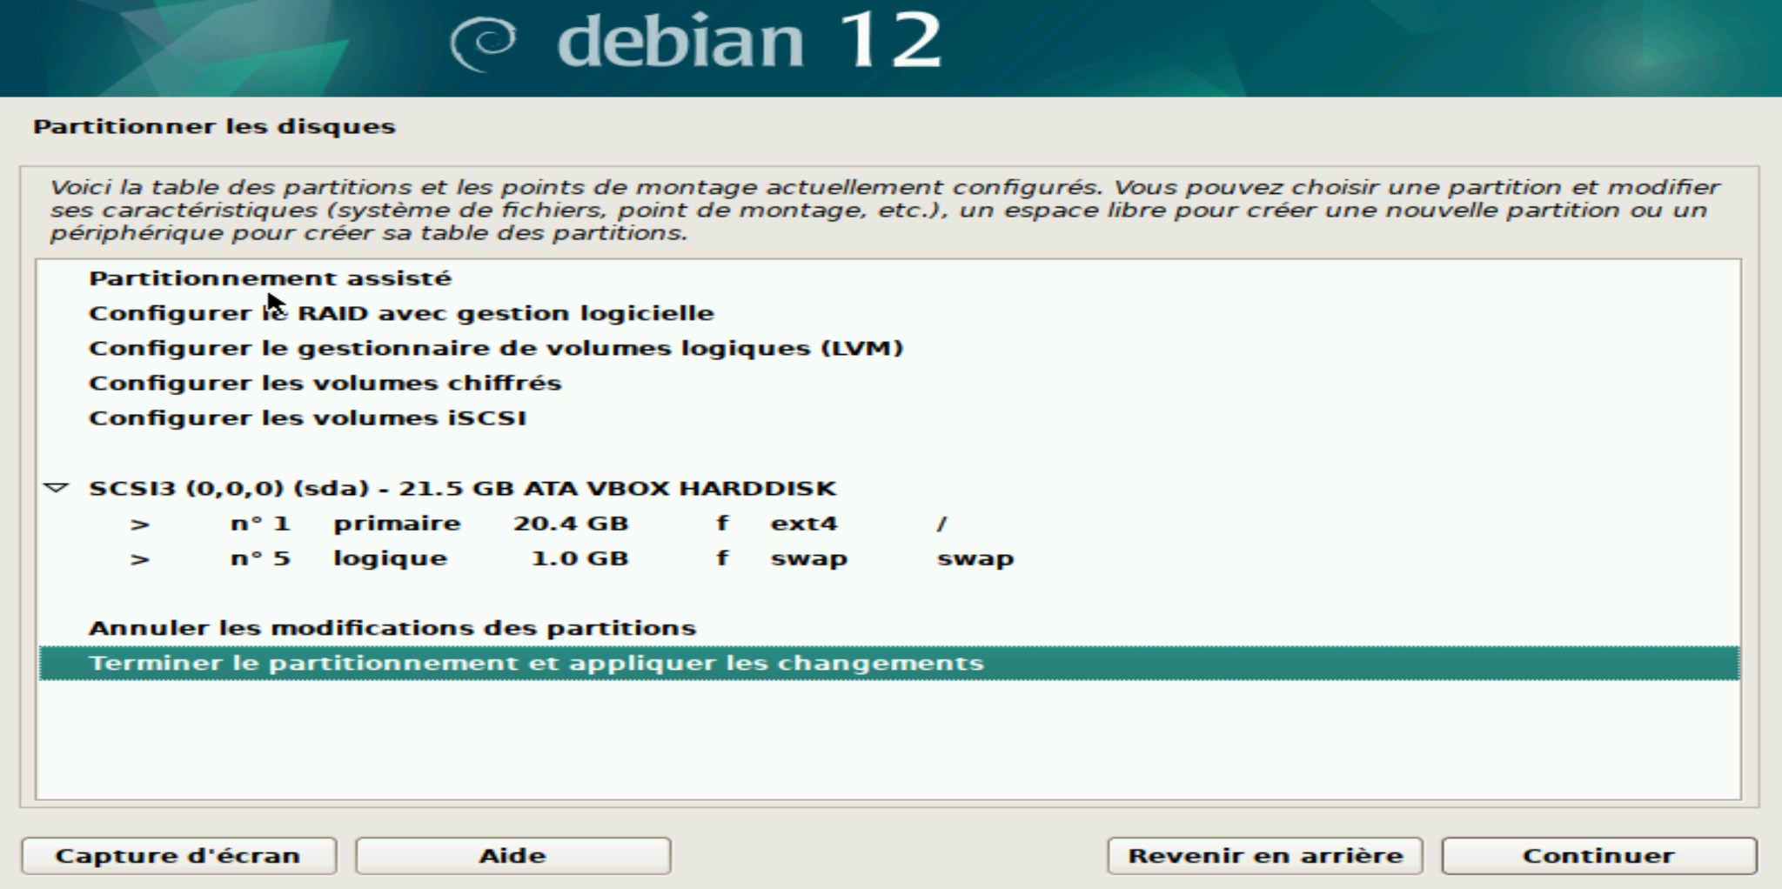

**15 Résumé du partitionnage**

Vérifiez juste que les types de partitions soient bien “ext4” et “swap”.

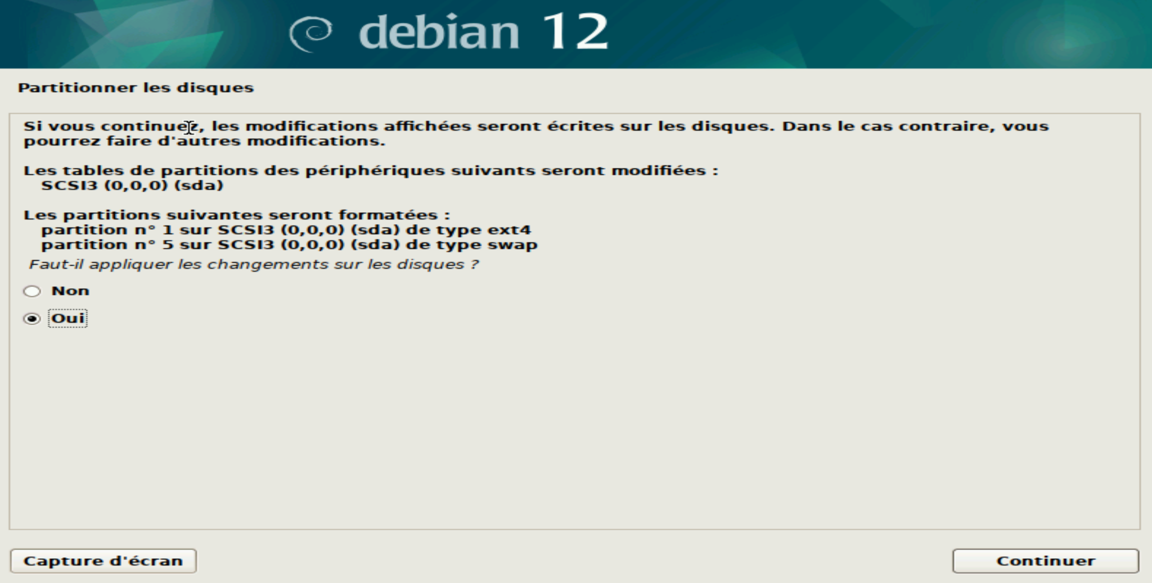

**16 Configuration du miroir réseau**

L’objectif premier reste d’avoir un système minimaliste, la réponse est donc non.

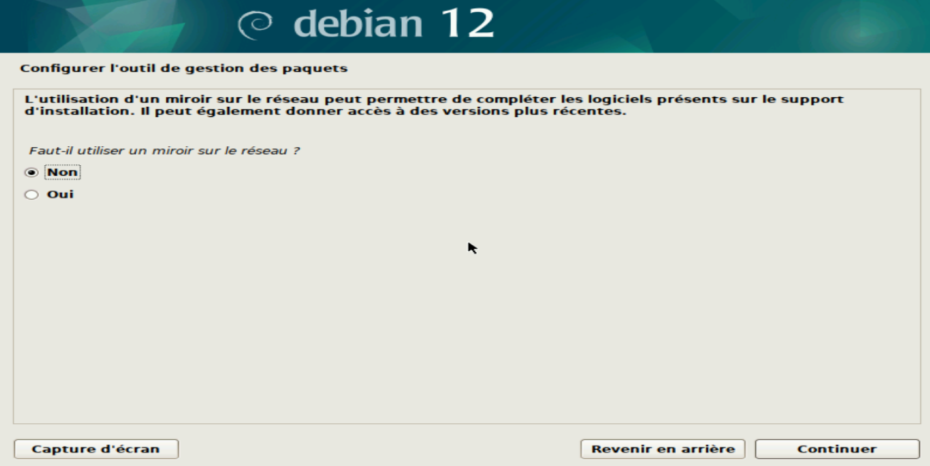

**17 Installer le bootloader GRUB**

Sélectionnez oui, sinon l’installation ne se fera pas.

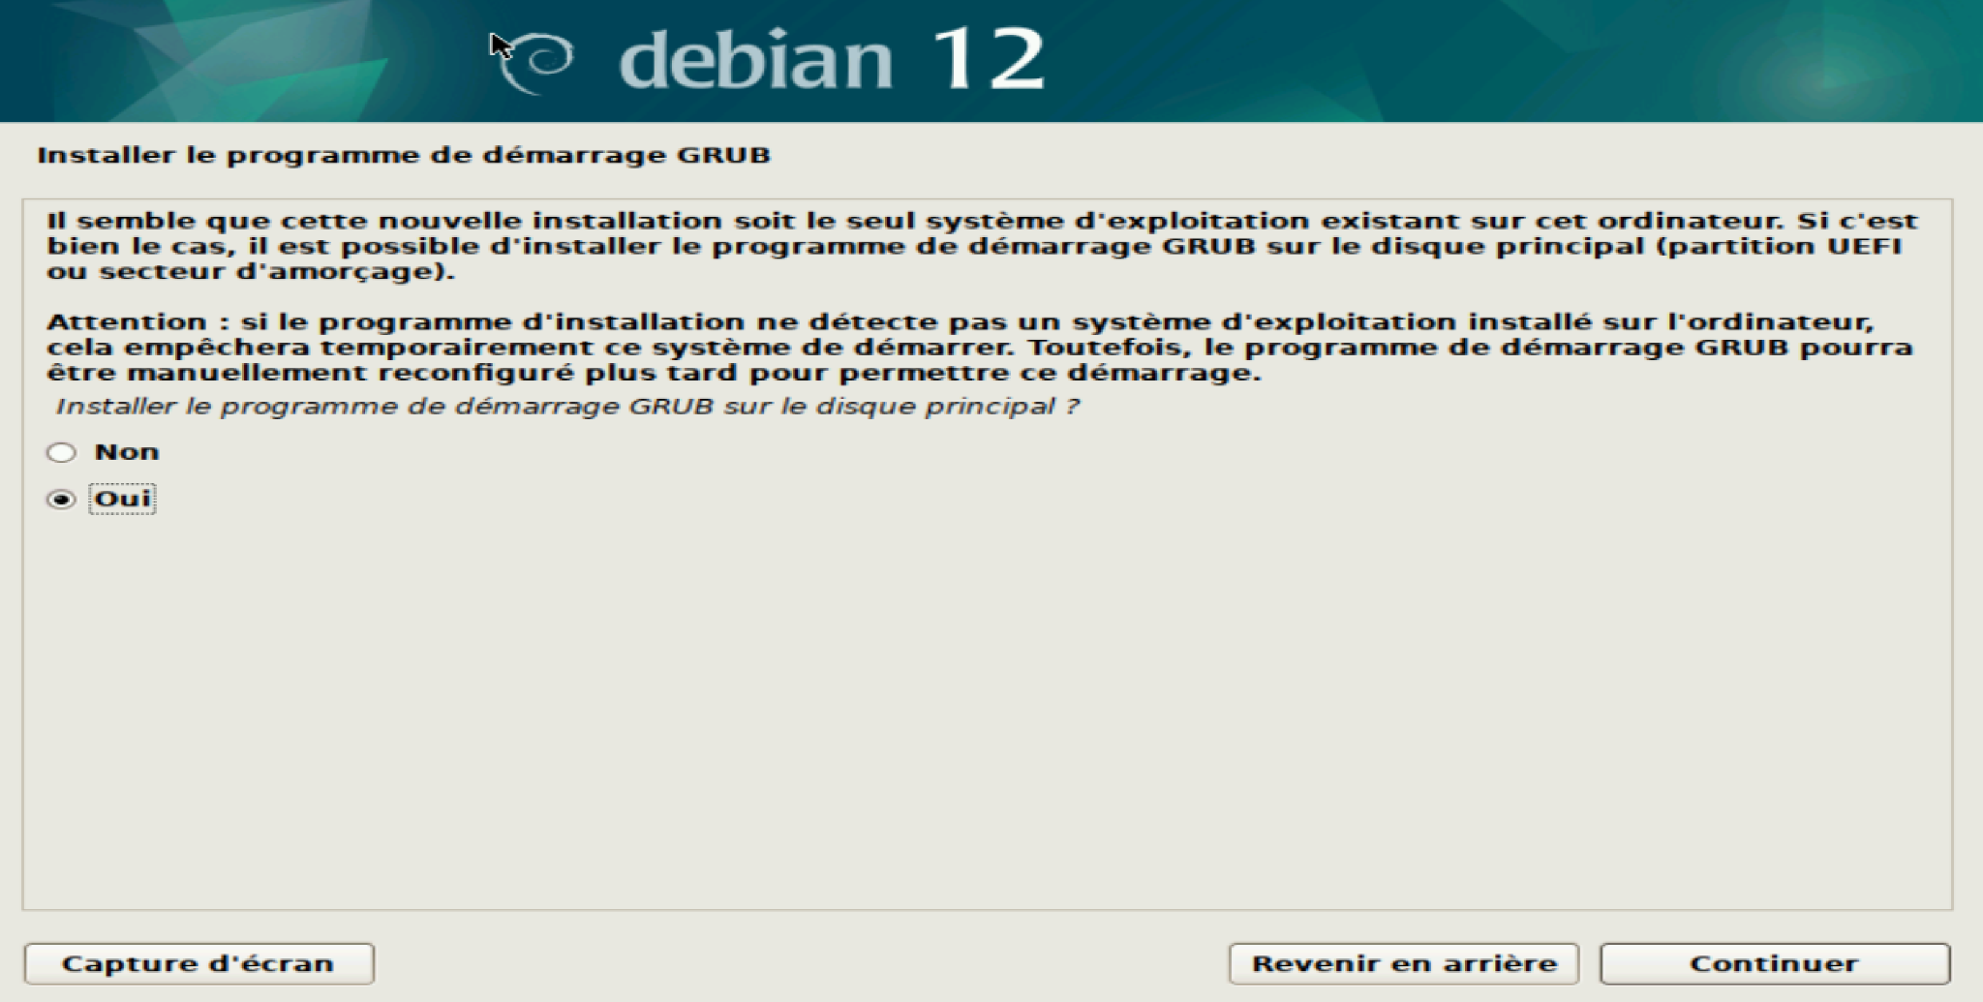

**18 Choix du disque où GRUB sera installé**

Sélectionnez toujours le disque de démarrage.

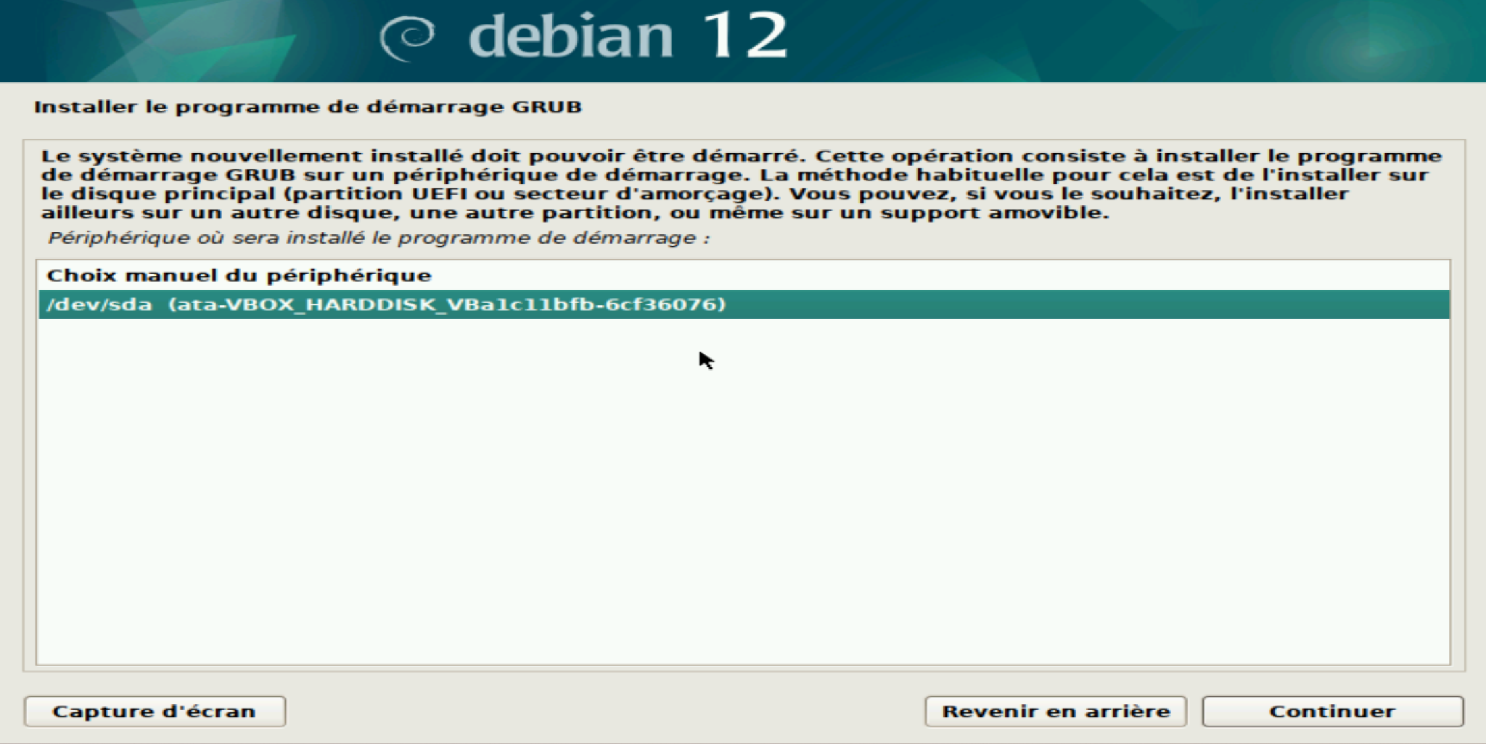

**19 Fin de l’installation**

Une fois l’installation terminée, appuyez sur continuer et retirez le support de démarrage puis redémarrez.

